LES AUTRES APPROCHES DE LA STRATIFICATION SOCIALE

- L’analyse de Warner
La sociologie américaine a produit de nombreuses études empiriques dont le modèle reste l'enquête menée dans l'entre deux guerres par L Warner dans une ville des EU, Newburyport au nord de Boston (Yankee City), 17 000 habitants, entre 1930 et 1935.
Peu de références au marxisme. Importance des études empiriques de communautés.
Il a été demandé à des « informateurs » de cette petite ville de classer leurs concitoyens en différentes classes sociales en fonction du prestige qu'ils leur accordaient. À l'aide des listes fournies par chaque évaluateur, L. Warner a construit, à partir de quatre critères principaux (profession, revenu, quartier habité. nature de l'habitat) un index statutaire permettant d'ordonner les individus sur une seule échelle hiérarchique. Il a ainsi mis en évidence l'existence de trois grandes classes sociales, elles mêmes subdivisées en deux sous catégories, soit au total six classes sociales. Il y met en évidence une structure à six classes dont l'unité repose sur l'identification sociale, le style de vie et le prestige : supérieure-supérieure (la grande bourgeoisie traditionnelle), supérieure-inférieure (les nouveaux riches), moyenne-supérieure (la classe moyenne, aisée, active), moyenne-inférieure (la petite bourgeoisie), inférieure-supérieure (les ouvriers qualifiés), inférieure-inférieure (les manœuvres, le sous-prolétariat). Chacune de ces six classes possède des caractéristiques propres, une unité interne sur le plan des attitudes ainsi qu'une culture spécifique.
À l'opposé des marxistes, Warner ne définit pas la classe à partir du critère économique ; il la fonde sur l'élément statutaire. La détermination des classes sera effectuée à partir de l'application d'une méthode dite réputationnelle : des juges auront à classer les individus selon le degré de prestige attaché à leurs personnes. Ainsi pour Warner la division en classes sociales conduit davantage à la stabilité qu'au conflit car les classes les plus basses sur l'échelle statutaire tendent plutôt à accepter et à respecter les classes plus élevées qu'à contester cet ordre social.
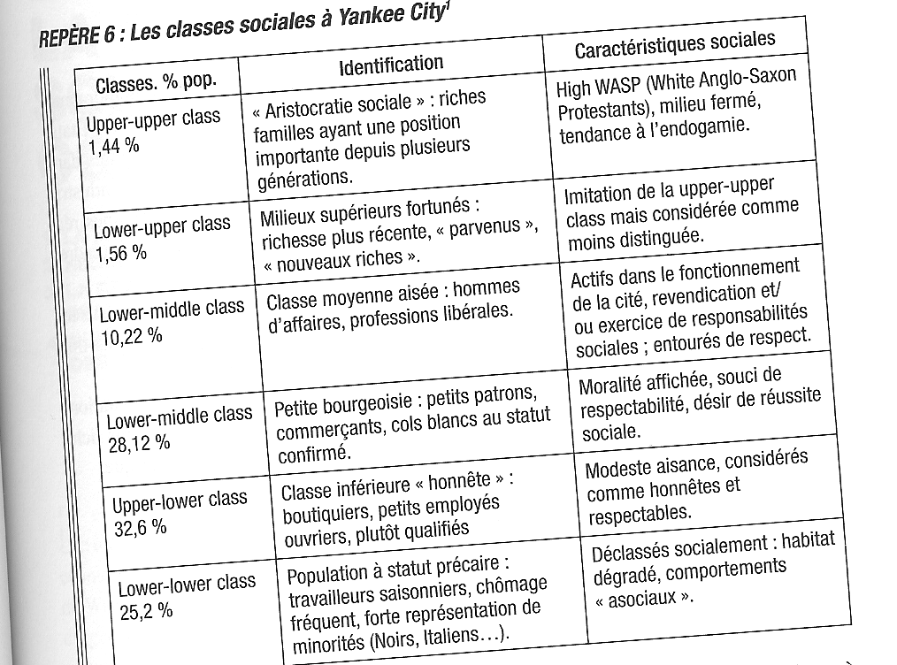
Problèmes :
- La réalisation d'une telle enquête de terrain ne peut être envisagée que pour des communautés de taille restreinte; la démarche n'est donc pas transposable pour l'analyse des classes sociales au niveau d'un pays.
- De plus, l'approche reste statique et descriptive: elle met en évidence une hiérarchie de strates mais néglige l'étude de la dynamique des rapports sociaux.
- Les informateurs proviendraient principalement de la upper-middle class, ce qui surreprésenterait l’approche de cette classe

- L’analyse de Halbwachs
En France, Maurice Halbwachs (1877-1945) occupe une place importante dans l’élaboration d’une sociologie des classes sociales dans la première moitié du 20ème siècle. Partie prenante de la mouvance durkheimienne, il marque ainsi son originalité (avec F. Simiand) par rapport au maître et aux autres membres du groupe qui ne prenaient guère les classes en considération.
« Une classe se constitue autour d’une représentation collective ». « Une classe (ne peut exister) sans prendre conscience d’elle-même ». La « conscience de classe » est donc d’abord le sentiment de former un groupe, de partager des aspirations et des « dispositions » sans être forcément une conscience politique propice à l’action collective.
Il montre qu’à revenu comparable, les ménages ouvriers et employés ne répartissent pas leurs dépenses de la même façon. En consacrant davantage de ressources au logement, à la culture, à la santé, les employés manifestent leur désir de respectabilité sociale. Cet exemple illustre le caractère social des besoins, un des thèmes majeurs de ses écrits consacrés à la différenciation sociale.

- L’actualité de l’analyse en termes de clases sociales
 Une mise en perspective historique
Les analyses que nous avons appelées « classiques » sont centrées sur la société Industrielle telle qu’elle émerge et se développe au 19ème siècle.
Or, un siècle après la première révolution industrielle, les sociétés occidentales connaissent à nouveau des transformations décisives durant les premières décennies du 20ème siècle qui concernent autant :
- le système productif (développement des services et des activités commerciales, concentration et montée des grandes firmes)
- que la place de l’État et la régulation économique et sociale (renforcement de l’armature étatique avec le premier conflit mondial, développement de l’État providence).
Ces deux inflexions sont à l’origine du développement d’un salariat non-manuel suffisamment fort pour transformer en profondeur les structures sociales. D’où la question inévitable : le système de classes contemporain peut-il s’analyser comme une prolongation du système qui a prévalu au 19ème siècle et au début du 20ème siècle (quitte à en souligner les évolutions) ou y a-t-il rupture décisive entre l’un et 1’autre ?
➢ La montée des cols blancs
∆ De 1870 à 1940, la structure de la population active américaine est bouleversée. Au sein des classes dites moyennes, les salariés (non manuels), limités à 15 % en début de période, en représentent plus de la moitié à la veille de la Seconde Guerre mondiale.
∆ L’expression met l’accent sur le clivage entre les salariés non-manuels (en majorité des hommes au début du siècle) et les travailleurs manuels, les « cols bleus» (appellation surtout anglo-saxonne).
- Les « révisionnistes» (au sens de révision de l’orthodoxie marxiste), conduits par E. Bernstein, voient dans leur essor l’un des arguments qui militent contre la thèse de la bipolarisation sociale;
- tandis que les « orthodoxes » (dont K. Kautsky qui se pose en exécuteur testamentaire de Marx) tablent sur la prolétarisation des employés subalternes susceptible de les rallier ces derniers à la classe ouvrière.
∆ La publication en 1912 de l’étude d’E. Lederer sur « les employés du privé» est considérée comme un ouvrage pionnier. Tout en insistant sur l’hétérogénéité du groupe (il oppose les salariés d’encadrement proches de la bourgeoisie, et les « prolétaires en col blanc »), il met en avant les éléments qui les rassemblent :
  - leur volonté de se différencier des manuels
  - leurs chances plus grandes de promotion ou de carrière
  - et la tendance à jouer dans les conflits sociaux un rôle de « zone tampon » entre le capital et le travail.
➢ L’ère de l’organisation
Le développement et la différenciation du salariat — les cols bleus et les cols blancs — sont liés aux transformations majeures que connaissent les sociétés capitalistes «avancées » :
- Les grands établissements et les grandes firmes, naguère isolées, occupent une part croissante de la main-d’oeuvre.
- Parallèlement, en prenant en charge de nouvelles fonctions, les appareils d’État, surtout à partir de la Première Guerre mondiale, se renforcent.
⇒ On entre dans « l’ère de l’organisation ». L’organisation fonctionnelle et la rationalisation des activités deviennent un impératif.
Max Weber est connu pour avoir cadré ce processus comme une tendance lourde des sociétés occidentales. Selon lui, le développement des sociétés modernes se traduit par la place croissante de « l’autorité rationnelle légale ».
Rationalisation et organisation scientifique du travail s’accompagnent logiquement de la différenciation croissante des fonctions et des postes de travail. On assiste au développement des hiérarchies techniques, commerciales et administratives.

 Les classes sociales dans la sociologie de la deuxième moitié du 20ème siècle
➢ Points communs
L’analyse de la différenciation sociale depuis l’entre-deux-guerres a emprunté aux analyses «classiques » l’idée que la réalité de classe est pluridimensionnelle: «rapports de production» ou situation de marché, modes de vie et différenciations culturelles, luttes sociales et politiques.
F. Dubet dégage trois dimensions et perspectives de la réalité de classe :
  - La classe peut être d’abord définie comme situation, c’est-à-dire comme ensemble des individus ayant la même place dans la division du travail et un statut similaire dans le système social À partir de ces attributs, les classes sont des groupes définis idéalement par des intérêts communs tout en sachant que l’élaboration commune d’objectifs ne va jamais de soi
  - La classe peut être appréhendée comme une communauté de vie et comme une culture. Ce qui prime dans ce cas c’est tout à la fois l’intensité des liens sociaux entre les membres du groupe, l’affirmation d’un style de vie propre, de valeurs communes et une certaine capacité de régulation autonome. Le prototype de cette approche est fourni par l’ouvrage classique de R. Hoggart (La Culture du pauvre) sur l’univers social et culturel de la classe ouvrière britannique dans les années 1950.
  - La classe peut enfin être envisagée comme acteur collectif. Le groupe social se mobilise non seulement en vue de défendre ses intérêts propres mais aussi pour infléchir, avec ou sans succès, les orientations de la société globale.
⇒ Selon F. Dubet, on assisterait aujourd’hui à un relâchement des liens entre ces trois dimensions. La situation de classe, la communauté et l’action collective se dissocieraient.
➢ Quelques débats contemporains autour de la notion de classes sociales
  - La nature des clivages de classes : Les critères traditionnels (possession/non-possession des moyens de production, style de vie bourgeois/modèles populaires, etc.) apparaissent insuffisants et/ou inadéquats avec le développement du salariat et la diffusion de modèles culturels standard. D’où l’accent mis sur l’inégale répartition et mobilisation des ressources culturelles, le déplacement des inégalités, les nouvelles formes d’exclusion.
  - La configuration des classes : Le modèle bipolaire est aujourd’hui considérée comme largement obsolète. La montée des classes moyennes salariées modifie substantiellement la structure sociale des sociétés industrielles.
  - L’homogénéisation culturelle ou la pertinence des différentiations culturelles : assiste-t-on à un rapprochement des modes de vie ?
  - Y a-t-il un déclin des antagonismes de classe ?

 Quelques courants et auteurs contemporains
Si l’on laisse de côté les analyses fonctionnalistes et les thèses concluant à la fin des classes, les théories contemporaines de la stratification, peuvent être regroupées en quelques orientations.
➢ Les analyses marxistes « traditionnelles »
Elles entendent préserver l’essentiel des postulats marxistes :
  - rôle toujours majeur de la propriété des moyens de production
  - « travail productif» seul source de plus-value
  - schéma bipolaire maintenu
➢ Ralf Gustav Dahrendorf
∆ Dans Classes et conflits de classes dans la société industrielle, il est emblématique de la position de sociologues qui, tout en se déclarant non-marxistes, reprennent ou adaptent plusieurs des schèmes d’analyse de Marx.
Ces principes d’analyse peuvent être résumés comme suit:
- Le corps social est envisagé non comme une hiérarchie unidimensionnelle et stratifiée mais comme une configuration opposant et différenciant des groupes sociaux (classes ou fractions de classe) dans les sphères économiques, sociale et culturelle. Le système est source de conflits — virtuels ou ouverts.
- Les relations entre les agents (individus ou collectifs) sont foncièrement asymétriques : rapports d’exploitation (optique marxiste), de domination (Marx, Weber), et plus généralement rapports de subordination et de dépendance.
- Les inégalités ne sont pas seulement référées aux indicateurs habituellement invoqués (revenus, patrimoine, instruction, standing) mais sont profondément ancrées dans le rapport au travail et s’étendent aux institutions (inégalités de positions et distance sociale pour les catégories « dominées ») et à la sphère politique (inégalités des ressources et des compétences).
- L’attribution des positions, loin d’être commandée par les seules capacités individuelles, est largement fonction du milieu d’origine : tendance systémique à la reproduction, flux de mobilité limités aux trajets courts.
∆ Selon lui, le critère de la propriété des moyens de production a perdu beaucoup de sa pertinence dans des sociétés ou le pouvoir de direction des grandes entreprises échappe de plus en plus aux actionnaires et se trouve délégué aux cadres salariés, diplômés des grandes écoles. II propose de reconstruire une théorie des conflits de classes à partir d'un critère plus général, l'autorité, définie comme le pouvoir légitime de donner des ordres à autrui.
La répartition de l'autorité dans chaque organisation partagerait les individus en deux groupes: ceux qui dirigent et ceux qui obéissent.
L'auteur retient donc l'idée marxiste d'une définition des classes sociales en termes conflictuels. Mais dans le même temps, il en relativise la portée : le conflit de classes n'est qu'un conflit parmi d'autres (conflits religieux, ethniques, etc ..) ; il ne débouche pas nécessairement sur une transformation radicale de la société ; l'institutionnalisation croissante des conflits industriels favorise, au contraire, les changements progressifs qui ne remettent pas en cause la nature du système.
➢ Les théoriciens américains de la «new class »
Dans un registre doctrinal fort différent, les analyses, le plus souvent anglosaxonnes, ont en commun d’être focalisées sur les «nouvelles classes » de la société postindustrielle plus précisément des fractions supérieures des classes moyennes (cf D. Bell)
➢ A. Touraine
(3 août 1925 sociologue français de l'action sociale et des nouveaux mouvements sociaux).
Les conflits de classe dans la société post-industrielle ne portent plus sur la propriété des moyens de production ou l'appropriation du profit mais se sont déplacés vers des enjeux de société plus globaux, tels que l'enseignement, la santé, l'organisation de l'espace, etc. Ils mettent aux prises une classe dominante et des classes dominées.
- La classe dominante s'identifie à la techno-bureaucratie qui contrôle les grands appareils politiques et économiques; c'est elle qui impulse les grandes orientations en matière de croissance en fonction de choix qui sont présentés comme relevant de l'intérêt général mais qui servent en réalité les seuls intérêts de ces grands appareils.
- Les classes dominées, qui regroupent tous ceux dont les conditions de travail et le mode de vie sont modelés par les choix de la classe dominante, contestent la validité des décisions de la classe dominante au nom de la préservation de leur identité sociale et culturelle.
Touraine reprend l'analyse de Marx en termes de domination, mais il pense que désormais le rapport dominant / dominé s'est déplacé du champ économique vers un autre champ, celui de l'information. Pour lui, le fonctionnement de nos sociétés ne peut se comprendre que si l'on a conscience de la lutte que se livrent les acteurs pour la maîtrise du pouvoir c'est à dire la prise de décision à toutes les instances de la société.
Travail sur les mouvements sociaux (voir chapitre 8)
➢ La structuration de l'espace social chez Pierre Bourdieu (1930-2002)
La place de la notion de classe est fondamentale à ses yeux. La société est perçue comme hiérarchisée, chaque groupe se distinguant par des dotations en capitaux différentes.
Ces capitaux sont de 3 ordres : culturel, social et économique. A travers les pratiques sociales, chaque acteur met en œuvre ces capitaux et se distingue de fait des autres.
Plus qu'une théorie des classes sociales, Pierre Bourdieu propose une analyse multidimensionnelle de l'espace social, défini comme un ensemble de positions sociales distinctes qui entretiennent entre elles des relations de proximité ou d'éloignement plus ou moins importantes.
La distribution des positions dans l'espace social est structurée à partir de deux critères principaux:
- d'abord le volume du capital possédé
- ensuite sa structure, c'est-à-dire la part respective du capital économique et du capital culturel (mesuré principalement par le niveau de diplôme) dans le capital global.

On arrive ainsi à composer une représentation de l'espace social qui comprend deux dimensions :
- un premier axe permet de distinguer la classe dominante, les classes moyennes et les classes populaires en fonction du volume du capital;
- un second axe décompose les deux premières classes en fractions de classes, en fonction de la structure du capital.

Les agents qui occupent une même position sociale ont un certain nombre de propriétés en commun qui s'expliquent par des conditions d'existence semblables. Ils partagent un même habitus de classe, c'est-à-dire un système de dispositions qui homogénéisent leurs pratiques et leur vision du monde. Ils constituent des classes virtuelles - sur le papier - qui ne deviendront réelles, au sens marxiste du terme, qu'a la suite d'un long travail de mobilisation politique, tel qu'il a pu être accompli au début du siècle, pour la classe ouvrière, par le parti communiste, par exemple.
Tout en s'inscrivant dans le cadre d'une analyse des rapports de domination entre classes sociales, l'approche de P.Bourdieu opère une triple rupture par rapport au marxisme.
- D'abord l'analyse privilégie les relations entre positions sociales plutôt que de poser les problèmes du nombre ou de la délimitation des classes sociales.
- Ensuite les classes sociales ne sont pas exclusivement définies à partir d'un critère économique : le capital culturel est considéré comme une autre dimension pertinente de la position sociale.
- Enfin les classes sociales ne sont pas appréhendées à partir des seuls critères objectifs: les luttes symboliques par lesquelles chaque groupe social essaie d'imposer sa représentation du monde social comme légitime constituent une dimension essentielle de l'étude des classes sociales.

